nombre del alumno:joseph silva

nombre del docente:Daniel rojas

fecha:22 de marzo del 2017

titulo:mezclas homogéneas y heterogéneas

Heterogéneas | Homogéneas
Es fácilmente de identificar a los elementos que la forman  1.el agua y aceite  2.el arroz con frijoles  3.la sopa de fideos  4.la fruta en almibar  5.la sopa de verduras picadas | Son aquellas en las que las partículas están compuestas se puede distinguir a simple vista o utilizando métodos como el microscopio  1.agua con azúcar  2.el vinagre con agua  3.la masa de un pastel  4.tinta con agua  5.el acido surfurico

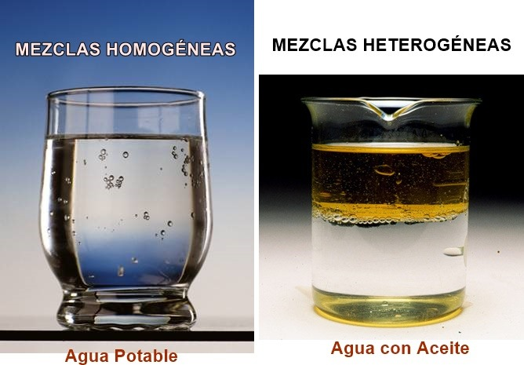
Bibliografía:10ejemplos.com>10-ejemplos-de-mezclas-homogeneas-heterogeneas

